3. pielikums
atklāta konkursa „Mēbeļu izgatavošana, piegāde un uzstādīšana Ludzas novada iestāžu vajadzībām” Nr. LNP 2014/56 nolikumam

TEHNISKĀS SPECIFIKĀCIJAS
atklātam konkursam
„Mēbeļu izgatavošana, piegāde un uzstādīšana Ludzas novada iestāžu vajadzībām”,
ID Nr. LNP 2014/56

TEHNISKĀS SPECIFIKĀCIJAS
- daļa - Mēbeļu izgatavošana, piegāde un uzstādīšana iestādēm Ludzas novadā
Nr.p.  k. | Nosaukums | Specifikācija | Skice | Daudzums | Telpa
1. | Stūra plaukts | Stūra plaukts  Izmērs: 0,39x0,39x2,05  Krāsa - dižskābardis |  | 1 | Briģu pag.  PII (kontaktp. 65729829)
 | Vadītāju krēsls |  | 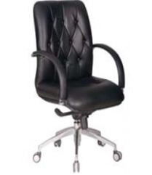 | 1 | Istras tautas nams  (kontaktp. 28662735)
  Mākslīgās ādas krēsls uz ritenīšiem,
  ar regulējamu augstumu un atzveltnes
  slīpumu. Krēsla izmēri:
  Atzveltnes izmēri: 51x74 cm
  Sēdekļa izmēri: 56x50 cm
  Krēsla augstums: 53-63 cm
3. | Drēbju pakaramais | Drēbju pakaramais, kas izgatavots no metāla. Pielietojams TN zāle, kā arī dažādu saviesīgu pasākumu ēku garderobēs. Pakaramo ērti salocīt, lai atbrīvotu vietu telpā, ja tas nepieciešams. Pakaramajam ir 85 -100 āķīši. Pieejami ar numerāciju vai bez tās.  Izmērs: 200 x 70 x 175 cm  (izlaistā pozīcijā) 50 x 70 x 215 cm  (salocītā pozīcijā) | 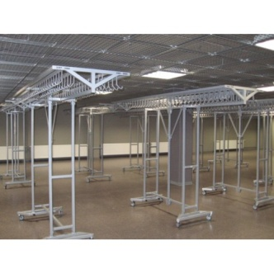 | 2 | Istras tautas nams (kontaktp. 28662735)
4. | Krēsls | Biroja krēsls regulējams uz riteņiem ar roku balstiem:  Platums: 64 cm;  Sēdes izmērs: 52x49 cm;  Augstums: 114-124 cm;  Materiāls: audums/ādas aizvietotājs;  Mehānisms: Krēsls grozāms, sēdes augstuma regulēšana, sinhronais mehānisms ar fiksāciju 4(četros) stāvokļos;  Pamatne: 5 (pieci) ritenīši (ritenīši paredzēti cietam un mīkstam grīdas segumam);  Krēsls grozāms;  ( tumšā tonī, melns ādas aizvietotājs) | 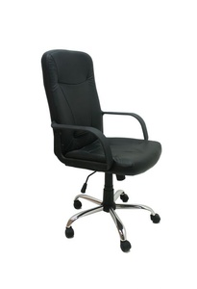 | 4 | 1.Briģu pagasta PII -2 (kontaktp. 65729829);  2. Cirmas pagasta pārvalde – 2  (kontaktp. 65729300)
5. | Stūra plaukts | Stūra plaukts  Izmērs: 0,30 x0,30 x 1,05  Krāsa – balts  Materiāls - koks |  | 1 | Briģu pag.  PII  (kontaktp. 65729829)
6. | Plaukts | Plaukts  Izmērs: 2,00 x 1,80 x 0,35  Krāsa – balts  Materiāls - koks |  | 1 | Briģu pag.  PII  (kontaktp. 65729829)
7. | Plaukts | Plaukts  Izmērs: 1,50 x 1,50 x 0,35  Krāsa – balts  Materiāls - koks |  | 1 | Briģu pag.  PII  (kontaktp. 65729829)
8. | Krēsls | Krēsls:  Platums: 53 cm  Dziļums: 42 cm  Augstums: 82 cm  Sēdes izmēri: 53x42 cm  Materiāls: audums  Krāsa: melna  Papildus informācija:  Mīksta, polsterēta krēsla atzveltne un sēdeklis melnā krāsā; metāla konstrukcija melnā krāsā | 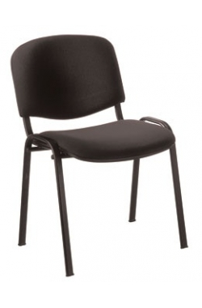 | 10 | 1.Briģu pag.bibliotēka – 8;  2.Briģu pagasta PII – 2.
9. | Dokumentu skapis | Dokumentu skapis  Izmērs: 1,80 x 0,60 x 0,35  Krāsa - dižskābardis |  | 1 | Briģu pag.  bibliotēka
10. | Plaukts | Grāmatu plaukts ar trīs nodalījumiem (sarkani plaukti),  Izmērs: 74x 40 x 120 cm  Krāsa - sarkana | Skat. Pielikumu Nr.4 | 1 | Istras pagasta PII
11. | Galds | Konferenču galdi, taisnstūra Virsma LKSP krāsa (25 mm):  Alumīnijs F8110  Galda virsmas izmērs:  120 X 160 - 1gabals  120 X 200 - 1gabals | 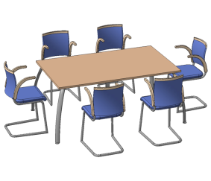 | 2 | Ņukšu pagasta tautas nams
12. | Biroja galds | Biroja galds:  Platums 120 cm;  Augstums 75 cm;  Dziļums 60 cm | 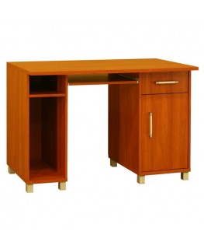 | 1 | Ņukšu pagasta pārvalde
13. | Drēbju pakaramais | Drēbju pakaramais:  8 lielie āķi drēbju karināšanai,  izturīgs un stabils 4-staru atbalsts, izjaucama konstrukcija.  Metāla elementi: alumīnijs (vēlams, ja nav alumīnijs, tad melnā krāsā). | 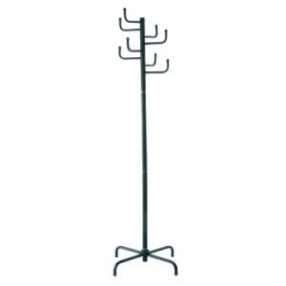 | 1 | Pildas pagasta bibliotēka
14. | Krēsli | Bez roku balsta, nav izvelkams, regulējams, mākslīgā āda  Augstums: 92 cm  Platums: 42 cm  Dziļums: 45 cm | 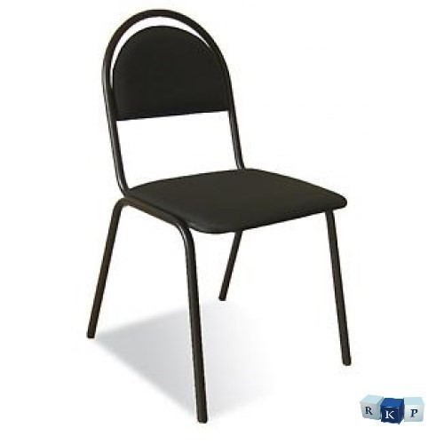 | 20 | VLAM „Raipole”
15. | Krēsli | Taburetes: koka  Sēdekļa diametrs: 35 cm  Platums: 42 cm  Dziļums: 42 cm  Sēdekļa augstums: 45 cm | 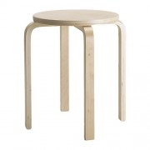 | 10 | VLAM „Raipole”
16. | Krēsli | Dārza krēsli:  54x56x74cm | 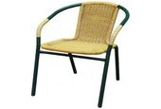 | 5 | VLAM „Raipole”
17. | Krēsls | Biroja krēsls regulējams uz riteņiem ar roku balstiem:  62x50xH96-107cm  Materiāls: audums  Krāsa: melna  Mehānisms: Krēsls grozāms, sēdes augstuma regulēšana;  Pamatne: 5 (pieci) ritenīši (ritenīši paredzēti cietam un mīkstam grīdas segumam) | 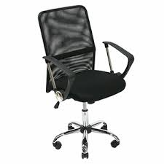 | 1 | Pildas pagasta pārvalde
18. | Drēbju pakaramais | Drēbju pakaramais:  Virsdrēbju karināšanai.  Izgatavots no metāla  * Augstums: 178 cm | 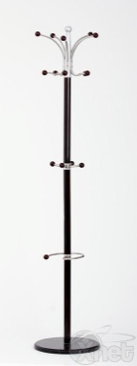 | 1 | Pildas pagasta pārvalde
19. | Plaukts | Grāmatu plaukts, koka  Izmērs: 100 cm |  | 3 | Pureņu pagasta bibliotēka
20. | Biroja dīvāns | Biroja dīvāns, mākslīgā āda, 160 x 160, nav izvelkams, tumši brūns |  | 1 | Pureņu pagasta bibliotēka
21. | Datorgalds | Datorgalds ar 3vai 4 atvilktnēm  Augstums, cm: 77  Platums, cm: 130  Garums, cm: 60  Krāsa: alksnis | 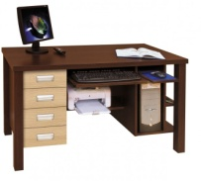  Skicei ilustratīvs raksturs | 1 | Cirmas pagasta pārvalde  (kontaktp. 65729300)
22. | Dokumentu skapis | Dokumentu skapis,  Kas sastāv no 2 daļām, lejas daļa ar slēgtām durvīm un augšējā daļa ar stikla durvīm.  Krāsa: alksnis |  | 1 | Cirmas pagasta pārvalde  (kontaktp. 65729300)
23. | Bērnu mēbeles | Bērnu mēbeles,  Trīs daļas, kas sastāv no 2 skapjiem un stūra plaukta | Skat. Pielikumu Nr.3 | 1 komplekts | Pildas PII
24. | Izlietne | Izlietne uzliekama nerūsējoša  Izmērs: 800 x 600 x 180 mm  Komplektā ar sifonu  Ar caurumu priekš maisītāja pa vidu. Izlietne piemērota skapītim:  Augstums: 0.85m  Platums: 0.80m  Dziļums: 0.60m  (paredzēts skapītim sk.Nr.25.) | 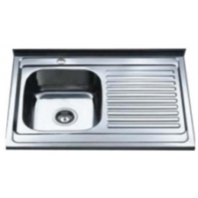  Skicei ilustratīvs raksturs | 1 | Istras vidusskola  (kontaktp. 26562706)
25. | Izlietnes skapītis | Izlietnes skapītis  Augstums: 0.85m  Platums: 0.80m  Dziļums: 0.60m  Krāsa: alksnis | 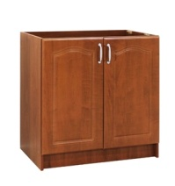 | 1 | Istras vidusskola  (kontaktp. 26562706)
26. | Skapītis ar galda virsmu | Skapītis ar galda virsmu  Augstums: 0.85m  Platums: 0.80m  Dziļums: 0.60m  Krāsa: alksnis | 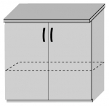 | 1 | Istras vidusskola  (kontaktp. 26562706)
27. | Skapītis bez galda virsmas | Skapītis bez galda virsmas  Augstums: 0.85m  Platums: 0.80m  Dziļums: 0.60m  Krāsa: alksnis | 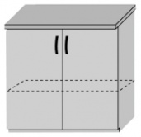 | 1 | Istras vidusskola  (kontaktp. 26562706)
28. | Skapītis ar virsmu | Skapītis ar virsmu un atvilktnēm  Augstums: 0.85m  Platums: 0.80m  Dziļums: 0.60m  Krāsa: alksnis | 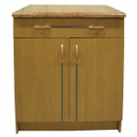 | 1 | Istras vidusskola  (kontaktp. 26562706)
29. | Galda virsma | Galda virsma virtuvei  60 x 300 |  | 1 | Istras vidusskola  (kontaktp. 26562706)
30. | Metāla kājas | Metāla kājas priekš galda virsmas  Diametrs: 6 cm  Augstums: 82-85 cm  Maksimālais spēks kāju: 50 kg  Materiāli:  Galvenās daļas: Tērauda, epoksīda / poliestera pulvera pārklājumu  Pēdas: polipropilēna |  | 2 | Istras vidusskola  (kontaktp. 26562706)
31. | Dokumentu skapis | Dokumentu skapis  Platums 69cm;  Dziļums 36cm;  Augstums 195cm;  (krāsa Buks/gaiša).  Materiāls: korpuss no laminētas skaidu plātnes 16mm biezs; virsma no laminētas skaidu plātnes 24mm biezas; korpuss aplīmēts ar 0,4mmABS maliņu. | 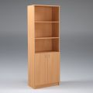 | 3 | Istras vidusskola  (kontaktp. 26562706)
32. | Dokumentu skapis | Dokumentu skapis:  Platums 69cm;  Dziļums 36cm;  Augstums 195cm;  (krāsa Buks/gaiša).  Materiāls: korpuss no laminētas skaidu plātnes 16mm biezs; virsma no laminētas skaidu plātnes 24mm biezas; korpuss aplīmēts ar 0,4mmABS maliņu. | 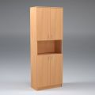 | 10 | Istras vidusskola  (kontaktp. 26562706)
33. | Skapītis ar atslēgu | Skapītis ar atslēgu  Augstums: 1.3-1.4 m  Platums: 0.80 m  Dziļums: 0.3-0.60 m  Krāsa: krāsa Buks/gaiša) | 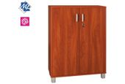 | 2 | Istras vidusskola  (kontaktp. 26562706)
34. | Biroja plaukts | Biroja plaukts ar 5 nodalījumiem  Platums 69cm;  Dziļums 36cm;  Augstums 185cm;  (krāsa Buks/gaiša).  Materiāls: korpuss no laminētas skaidu plātnes 16mm biezs; virsma no laminētas skaidu plātnes 24mm biezas; korpuss aplīmēts ar 0,4mmABS maliņu. | 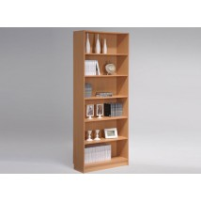 | 2 | Istras vidusskola  (kontaktp. 26562706)
35. |  | Divpusējais grāmatu plaukts  (krāsa Buks/gaiša) | 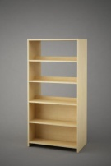 | 2 | Istras vidusskola  (kontaktp. 26562706)
  Platums: | 90 cm
  Dziļums: | 55 cm
  Augstums: | 185 cm
36. | Krēsli saliekamie | Krēsli saliekamie  Materiāls – mākslīgā āda | 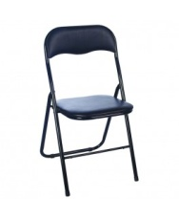 | 20 | Istras vidusskola  (kontaktp. 26562706)
37. | Drēbju Skapis | Drēbju skapis ar rokturiem  Platums 80cm;  Dziļums 37cm;  Augstums 210 cm;  (krāsa dižskabārdis). | Skat. Pielikumu Nr.7 | 1 | Ņukšu feldšeru punkts
38. | Procedūru galds | Procedūru galds ar 3 atvilktnēm  Augstums, cm: 80  Platums, cm: 90  Garums, cm: 50  Krāsa: dižskābārdis 16 mm  ABS lenta  Atvilktnes ar rokturiem | Skat. Pielikumu Nr.7 | 1 | Ņukšu feldšeru punkts
Visiem izmantojamajiem materiāliem un izstrādājumiem ir jābūt pēc izturības paredzētiem publiskajām ēkām. Specifiski Preces konstruktīvie risinājumi tiek precizēti un saskaņoti ar Pasūtītāju līgumtiesību piešķiršanas gadījumā.
Piegādātajām mēbelēm jābūt stabilām un drošām lietošanā. Pretendents drīkst piedāvāt ekvivalentas preces aprakstā dotajām, nemainot šo materiālu tehniskos, ilgmūžības un vizuālos parametrus. Ja pretendents piedāvā ekvivalentas preces, to norāda tehniskajā piedāvājumā – norāda ražotāju un modeli.
Pēc darbu pabeigšanas atjaunojami iespējamie ēkas telpu bojājumi, tai skaitā teritorijas labiekārtojuma bojājumi, kuri radušies darbu veikšanas gaitā.
Garantijas laikā radušos bojājumu, kā arī nekvalitatīvas detaļas maiņai novēršanas laikam jābūt ne ilgākam kā 5 (piecas) darba dienas.
Mēbelēm jābūt sakomplektētām. Iekārtas cenā ir jāiekļauj piegādes un uzstādīšanas izmaksas.
Visām augstākminētajām mēbelēm un to aprīkojumam jānodrošina garantija ne mazāk kā 2 gadi.
Pretendents piedāvājumam pievieno mēbeļu detalizētus rasējumus (vismaz 3 skati), kurā būtu norādīti arī mēbeļu izmēri.

2. Mēbeļu izgatavošana, piegāde un uzstādīšana iestādēm Ludzas pilsētā

Nr.p.k. | Nosaukums | Specifikācija | Skice | Daudzums | Telpa
1. | Biroja krēsls | Biroja krēsls regulējams uz riteņiem ar roku balstiem:  Platums: 64 cm;  Sēdes izmērs: 52x49 cm;  Augstums: 114-124 cm;  Materiāls: audums/ādas aizvietotājs;  Mehānisms: Krēsls grozāms, sēdes augstuma regulēšana, sinhronais mehānisms ar fiksāciju 4(četros) stāvokļos;  Pamatne: 5 (pieci) ritenīši (ritenīši paredzēti cietam un mīkstam grīdas segumam);  Krēsls grozāms;  ( tumšā tonī, melns ādas aizvietotājs) |  | 8 | Ludzas novada pašvaldības  Raiņa iela 16, Ludza:  1. Dzimtsarakstu nodaļa (1);  2. Bāriņtiesa (2);  3. Sporta skola (2);  4.Sociālais dienests (3)
2. | Biroja krēsls | Biroja krēsli  Materiāls: Gobelēns  Augstums, cm: 110  Platums, cm: 61  Dziļums, cm: 63  Krāsa: melna | 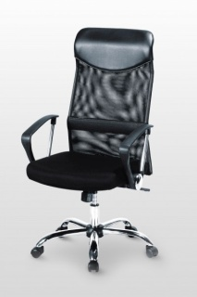  + | 4 | Ludzas novada pašvaldības  Raiņa iela 16, Ludza:  1. Attīstības un nekust.īpašuma nodaļa (4)
3. | Skapis | Dokumentu skapis: Augstums: 2100mm;  Platums: 400mm;  Garums: 1600mm; kas izgatavots no gaiša lamināta, 8 hromēti rokturi, 4 slēdzami plaukti.  (Attēls ieskanētā veidā ) | Skat. Pielikumu Nr.2 | 1 | Ludzas novada pašvaldības  Raiņa iela 16, Ludza:  1.Bāriņtiesa (1)
4. | Skapītis | Materiāls - lamināts  Platums: 41 cm  Augstums: 60 cm  Dziļums: 35 cm | 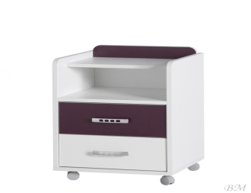 | 5 | Ludzas novada SAC „Ludza”
5. | Krēsli | Krēsli izvelkamie:  Garums 1,90 m  Platums 0,75 m | 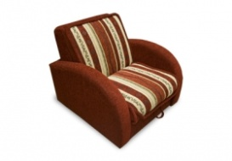 | 2 | Ludzas novada SAC „Ludza”
6. | Skolnieku krēsli | Skolēnu krēsls regulējams  Izmēri: 38x46  Metināts metāla regulējams karkass;  Ergonomiska atzveltne un sēdeklis no lakota saplākšņa | 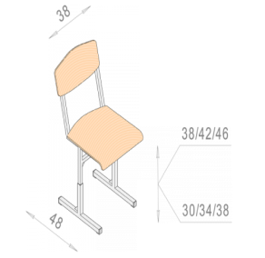 | 30 | Ludzas vakara vidusskola
7. | Skapji | Koka skapji ar plauktiem drukāto materiālu uzglabāšanai.  Augstums- 2,25m  Platums- min 0,80  Dziļums- 0,40 m  Plauktu augstums-0,35 m, 6 plaukti.  Materiāls- koks (jābūt izturīgiem plauktiem, jo glabāsies smagi materiāli)  Krāsa- Gaiša koka krāsā  Stiprinājumi- izturīgi un droši lielu smagumu glabāšanai.  Paredzēti karšu un citu drukāto reklāmas materiālu uzglabāšanai vairumā. | 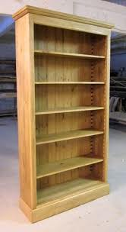 | 5 | Ludzas TIC
8. | Dokumentu skapis + stūra plaukts | Dokumentu skapis:  Garums: 1300 mm; Augstums: 2100mm;  Skapja platums: 400mm;  Stūra plaukta garums 300 mm; augstums – 1500 mm  kas izgatavots no lamināta, krāsa – ķirsis oksfords 16mm, 6 hromēti rokturi, 4 slēdzami plaukti.  (Attēls ieskanētā veidā ) | Skat. Pielikumu Nr.1 | 1 | Ludzas novada pašvaldības  Raiņa iela 16, Ludza:  Sociālais dienests
9. | Biroja krēsls | Biroja krēsli  Augstums, cm: 120  Platums, cm: 63  Dziļums, cm: 73  Krāsa: melna | 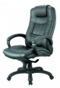 | 2 | Ludzas novada pašvaldības  Raiņa iela 16, Ludza:  1. Administratīvā nodaļa (2)
10. | Biroja krēsls | Biroja krēsli  Materiāls: Gobelēns  Augstums, cm: 110  Platums, cm: 61  Dziļums, cm: 63  Krāsa: oranža | 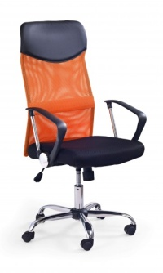 | 2 | Ludzas novada pašvaldības  Raiņa iela 16, Ludza:  1. Juridiskā nodaļa (2)
11. | Skapis | Skapis ar 2 (divām) daļām, montējams;  Skapis h - 3 m:  Apakšējais cokols - 0.05 cm.  Skapis sastāv no 2 daļām.  Apakšējā daļa 1.80 m augstumā, aprīkota ar 11 izvelkamiem plauktiem (1 plaukta h=10 cm), katram plauktam ir 2 metāla rokturi (1 rokturis no katras puses) - no apakšas 6 plauktiem platums - 1.55 m, 5 plaukti sadalīti uz pusēm un 2 plaukti (nav izvelkami) (1 plaukta h=35 cm) - lietvedības mapju glabāšanai.  Antresols: h - 1.15 m. Aprīkots ar 2 regulējamiem plauktiem vienādā attālumā. Plauktus iespējams regulēt 3 pozīcijās ar soli 50 mm. Antresols aprīkots ar metāla rokturiem.  Skapja garantijas laiks - 6 gadi. |  | 1 | Ludzas muzejs  (kontaktp. 65723931)
12. | Dokumentu skapis | Dokumentu skapji:  2 skapji ar plauktiņu un durtiņām;  2 skapji ar durtiņām  Platums 80cm;  Dziļums 40cm;  Augstums 210cm;  (krāsa: riekstu).  Materiāls: laminētas skaidu plātnes | Skat. Pielikumu Nr.6 | 4 | Ludzas novada pašvaldības  Raiņa iela 16, Ludza:  Administratīvā nodaļa  (kontaktp. 65707143)
13. | Rakstāmgalds | Rakstāmgalds ar 4 atvilknēm  un apmeklētāju galdiņu (komplekts)  Augstums, cm: 75  Platums, cm: 160  (izmēri skicē)  krāsa: riekstu | Skat. Pielikumu Nr.5 | 1 | Ludzas novada pašvaldības  Raiņa iela 16, Ludza:  Administratīvā nodaļa  (kontaktp. 65707143)
Visiem izmantojamajiem materiāliem un izstrādājumiem ir jābūt pēc izturības paredzētiem publiskajām ēkām. Specifiski Preces konstruktīvie risinājumi tiek precizēti un saskaņoti ar Pasūtītāju līgumtiesību piešķiršanas gadījumā.
Piegādātajām mēbelēm jābūt stabilām un drošām lietošanā. Pretendents drīkst piedāvāt ekvivalentas preces aprakstā dotajām, nemainot šo materiālu tehniskos, ilgmūžības un vizuālos parametrus. Ja pretendents piedāvā ekvivalentas preces, to norāda tehniskajā piedāvājumā – norāda ražotāju un modeli.
Pēc darbu pabeigšanas atjaunojami iespējamie ēkas telpu bojājumi, tai skaitā teritorijas labiekārtojuma bojājumi, kuri radušies darbu veikšanas gaitā.
Garantijas laikā radušos bojājumu, kā arī nekvalitatīvas detaļas maiņai novēršanas laikam jābūt ne ilgākam kā 5 (piecas) darba dienas.
Mēbelēm jābūt sakomplektētām. Iekārtas cenā ir jāiekļauj piegādes un uzstādīšanas izmaksas.
Visām augstākminētajām mēbelēm un to aprīkojumam jānodrošina garantija ne mazāk kā 2 gadi.
Pretendents piedāvājumam pievieno mēbeļu detalizētus rasējumus (vismaz 3 skati), kurā būtu norādīti arī mēbeļu izmēri.

4. pielikums
atklāta konkursa „Mēbeļu izgatavošana, piegāde un uzstādīšana Ludzas novada iestāžu vajadzībām” Nr. LNP 2014/ 56 nolikumam

TEHNISKAIS PIEDĀVĀJUMS
atklātam konkursam
„Mēbeļu izgatavošana, piegāde un uzstādīšana Ludzas novada iestāžu vajadzībām”,
ID Nr. LNP 2014/56

1.daļa - Mēbeļu izgatavošana, piegāde un uzstādīšana iestādēm Ludzas novadā
Nr.p.k. | Nosaukums | Specifikācija | Skice | Daudzums | Piedāvātie parametri, piedāvātais tehniskais risinājums-apraksts
1. | Stūra plaukts | Stūra plaukts  Izmērs: 0,39x0,39x2,05  Krāsa - dižskābardis |  | 1
 | Vadītāju krēsls |  |  | 1
  Mākslīgās ādas krēsls uz ritenīšiem,
  ar regulējamu augstumu un atzveltnes
  slīpumu. Krēsla izmēri:
  Atzveltnes izmēri: 51x74 cm
  Sēdekļa izmēri: 56x50 cm
  Krēsla augstums: 53-63 cm
3. | Drēbju pakaramais | Drēbju pakaramais, kas izgatavots no metāla. Pielietojams TN zāle, kā arī dažādu saviesīgu pasākumu ēku garderobēs. Pakaramo ērti salocīt, lai atbrīvotu vietu telpā, ja tas nepieciešams. Pakaramajam ir 85 -100 āķīši. Pieejami ar numerāciju vai bez tās.  Izmērs: 200 x 70 x 175 cm  (izlaistā pozīcijā) 50 x 70 x 215 cm  (salocītā pozīcijā) |  | 2
4. | Krēsls | Biroja krēsls regulējams uz riteņiem ar roku balstiem:  Platums: 64 cm;  Sēdes izmērs: 52x49 cm;  Augstums: 114-124 cm;  Materiāls: audums/ādas aizvietotājs;  Mehānisms: Krēsls grozāms, sēdes augstuma regulēšana, sinhronais mehānisms ar fiksāciju 4(četros) stāvokļos;  Pamatne: 5 (pieci) ritenīši (ritenīši paredzēti cietam un mīkstam grīdas segumam);  Krēsls grozāms;  ( tumšā tonī, melns ādas aizvietotājs) |  | 4
5. | Stūra plaukts | Stūra plaukts  Izmērs: 0,30 x0,30 x 1,05  Krāsa – balts  Materiāls - koks |  | 1
6. | Plaukts | Plaukts  Izmērs: 2,00 x 1,80 x 0,35  Krāsa – balts  Materiāls - koks |  | 1
7. | Plaukts | Plaukts  Izmērs: 1,50 x 1,50 x 0,35  Krāsa – balts  Materiāls - koks |  | 1
8. | Krēsls | Krēsls:  Platums: 53 cm  Dziļums: 42 cm  Augstums: 82 cm  Sēdes izmēri: 53x42 cm  Materiāls: audums  Krāsa: melna  Papildus informācija:  Mīksta, polsterēta krēsla atzveltne un sēdeklis melnā krāsā; metāla konstrukcija melnā krāsā |  | 10
9. | Dokumentu skapis | Dokumentu skapis  Izmērs: 1,80 x 0,60 x 0,35  Krāsa - dižskābardis |  | 1
10. | Plaukts | Grāmatu plaukts ar trīs nodalījumiem (sarkani plaukti),  Izmērs: 74x 40 x 120 cm  Krāsa - sarkana | Skat. Pielikumu Nr.4 | 1
11. | Galds | Konferenču galdi, taisnstūra Virsma LKSP krāsa (25 mm):  Alumīnijs F8110  Galda virsmas izmērs:  120 X 160 - 1gabals  120 X 200 - 1gabals |  | 2
12. | Biroja galds | Biroja galds:  Platums 120 cm;  Augstums 75 cm;  Dziļums 60 cm |  | 1
13. | Drēbju pakaramais | Drēbju pakaramais:  8 lielie āķi drēbju karināšanai,  izturīgs un stabils 4-staru atbalsts, izjaucama konstrukcija.  Metāla elementi: alumīnijs (vēlams, ja nav alumīnijs, tad melnā krāsā). |  | 1
14. | Krēsli | Bez roku balsta, nav izvelkams, regulējams, mākslīgā āda  Augstums: 92 cm  Platums: 42 cm  Dziļums: 45 cm |  | 20
15. | Krēsli | Taburetes: koka  Sēdekļa diametrs: 35 cm  Platums: 42 cm  Dziļums: 42 cm  Sēdekļa augstums: 45 cm |  | 10
16. | Krēsli | Dārza krēsli:  54x56x74cm |  | 5
17. | Krēsls | Biroja krēsls regulējams uz riteņiem ar roku balstiem:  62x50xH96-107cm  Materiāls: audums  Krāsa: melna  Mehānisms: Krēsls grozāms, sēdes augstuma regulēšana;  Pamatne: 5 (pieci) ritenīši (ritenīši paredzēti cietam un mīkstam grīdas segumam) |  | 1
18. | Drēbju pakaramais | Drēbju pakaramais:  Virsdrēbju karināšanai.  Izgatavots no metāla  * Augstums: 178 cm |  | 1
19. | Plaukts | Grāmatu plaukts, koka  Izmērs: 100 cm |  | 3
20. | Biroja dīvāns | Biroja dīvāns, mākslīgā āda, 160 x 160, nav izvelkams, tumši brūns |  | 1
21. | Datorgalds | Datorgalds ar 3vai 4 atvilktnēm  Augstums, cm: 77  Platums, cm: 130  Garums, cm: 60  Krāsa: alksnis | Skicei ilustratīvs raksturs | 1
22. | Dokumentu skapis | Dokumentu skapis,  Kas sastāv no 2 daļām, lejas daļa ar slēgtām durvīm un augšējā daļa ar stikla durvīm.  Krāsa: alksnis |  | 1
23. | Bērnu mēbeles | Bērnu mēbeles,  Trīs daļas, kas sastāv no 2 skapjiem un stūra plaukta | Skat. Pielikumu Nr.3 | 1 komplekts
24. | Izlietne | Izlietne uzliekama nerūsējoša  Izmērs: 800 x 600 x 180 mm  Komplektā ar sifonu  Ar caurumu priekš maisītāja pa vidu. Izlietne piemērota skapītim:  Augstums: 0.85m  Platums: 0.80m  Dziļums: 0.60m  (paredzēts skapītim sk.Nr.25.) | Skicei ilustratīvs raksturs | 1
25. | Izlietnes skapītis | Izlietnes skapītis  Augstums: 0.85m  Platums: 0.80m  Dziļums: 0.60m  Krāsa: alksnis |  | 1
26. | Skapītis ar galda virsmu | Skapītis ar galda virsmu  Augstums: 0.85m  Platums: 0.80m  Dziļums: 0.60m  Krāsa: alksnis |  | 1
27. | Skapītis bez galda virsmas | Skapītis bez galda virsmas  Augstums: 0.85m  Platums: 0.80m  Dziļums: 0.60m  Krāsa: alksnis |  | 1
28. | Skapītis ar virsmu | Skapītis ar virsmu un atvilknēm  Augstums: 0.85m  Platums: 0.80m  Dziļums: 0.60m  Krāsa: alksnis |  | 1
29. | Galda virsma | Galda virsma virtuvei  60 x 300 |  | 1
30. | Metāla kājas | Metāla kājas priekš galda virsmas  Diametrs: 6 cm  Augstums: 82-85 cm  Maksimālais spēks kāju: 50 kg  Materiāli:  Galvenās daļas: Tērauda, epoksīda / poliestera pulvera pārklājumu  Pēdas: polipropilēna |  | 2
31. | Dokumentu skapis | Dokumentu skapis  Platums 69cm;  Dziļums 36cm;  Augstums 195cm;  (krāsa Buks/gaiša).  Materiāls: korpuss no laminētas skaidu plātnes 16mm biezs; virsma no laminētas skaidu plātnes 24mm biezas; korpuss aplīmēts ar 0,4mmABS maliņu. |  | 3
32. | Dokumentu skapis | Dokumentu skapis:  Platums 69cm;  Dziļums 36cm;  Augstums 195cm;  (krāsa Buks/gaiša).  Materiāls: korpuss no laminētas skaidu plātnes 16mm biezs; virsma no laminētas skaidu plātnes 24mm biezas; korpuss aplīmēts ar 0,4mmABS maliņu. |  | 10
33. | Skapītis ar atslēgu | Skapītis ar atslēgu  Augstums: 1.3-1.4 m  Platums: 0.80 m  Dziļums: 0.3-0.60 m  Krāsa: krāsa Buks/gaiša) |  | 2
34. | Biroja plaukts | Biroja plaukts ar 5 nodalījumiem  Platums 69cm;  Dziļums 36cm;  Augstums 185cm;  (krāsa Buks/gaiša).  Materiāls: korpuss no laminētas skaidu plātnes 16mm biezs; virsma no laminētas skaidu plātnes 24mm biezas; korpuss aplīmēts ar 0,4mmABS maliņu. |  | 2
35. |  | Divpusējais grāmatu plaukts  (krāsa Buks/gaiša) |  | 2
  Platums: | 90 cm
  Dziļums: | 55 cm
  Augstums: | 185 cm
36. | Krēsli saliekamie | Krēsli saliekamie  Materiāls – mākslīgā āda |  | 20
37. | Drēbju Skapis | Drēbju skapis ar rokturiem  Platums 80cm;  Dziļums 37cm;  Augstums 210 cm;  (krāsa dižskabārdis). | Skat. Pielikumu Nr.7 | 1
38. | Procedūru galds | Procedūru galds ar 3 atvilktnēm  Augstums, cm: 80  Platums, cm: 90  Garums, cm: 50  Krāsa: dižskābārdis 16 mm  ABS lenta  Atvilktnes ar rokturiem | Skat. Pielikumu Nr.7 | 1
Garantijas laikā radušos bojājumu, kā arī nekvalitatīvas detaļas maiņai novēršanas laikam jābūt ne ilgākam kā 5 (piecas) darba dienas.
Mēbelēm jābūt sakomplektētām. Iekārtas cenā ir jāiekļauj piegādes un uzstādīšanas izmaksas.
Visām augstākminētajām mēbelēm un to aprīkojumam jānodrošina garantija ne mazāk kā 2 gadi.
Pretendents piedāvājumam pievieno mēbeļu detalizētus rasējumus (vismaz 3 skati), kurā būtu norādīti arī mēbeļu
izmēri.

Z.v.
___________________________________________________________
Uzņēmuma vadītāja vai pilnvarotās personas paraksts, tā atšifrējums

2. Mēbeļu izgatavošana, piegāde un uzstādīšana iestādēm Ludzas pilsētā

Nr.p.k. | Nosaukums | Specifikācija | Skice | Daudzums | Piedāvātie parametri, piedāvātais tehniskais risinājums-apraksts
1. | Biroja krēsls | Biroja krēsls regulējams uz riteņiem ar roku balstiem:  Platums: 64 cm;  Sēdes izmērs: 52x49 cm;  Augstums: 114-124 cm;  Materiāls: audums/ādas aizvietotājs;  Mehānisms: Krēsls grozāms, sēdes augstuma regulēšana, sinhronais mehānisms ar fiksāciju 4(četros) stāvokļos;  Pamatne: 5 (pieci) ritenīši (ritenīši paredzēti cietam un mīkstam grīdas segumam);  Krēsls grozāms;  ( tumšā tonī, melns ādas aizvietotājs) |  | 8
2. | Biroja krēsls | Biroja krēsli  Materiāls: Gobelēns  Augstums, cm: 110  Platums, cm: 61  Dziļums, cm: 63  Krāsa: melna | + | 4
3. | Skapis | Dokumentu skapis: Augstums: 2100mm;  Platums: 400mm;  Garums: 1600mm; kas izgatavots no gaiša lamināta, 8 hromēti rokturi, 4 slēdzami plaukti.  (Attēls ieskanētā veidā ) | Skat. Pielikumu Nr.2 | 1
4. | Skapītis | Materiāls - lamināts  Platums: 41 cm  Augstums: 60 cm  Dziļums: 35 cm |  | 5
5. | Krēsli | Krēsli izvelkamie:  Garums 1,90 m  Platums 0,75 m |  | 2
6. | Skolnieku krēsli | Skolēnu krēsls regulējams  Izmēri: 38x46  Metināts metāla regulējams karkass;  Ergonomiska atzveltne un sēdeklis no lakota saplākšņa |  | 30
7. | Skapji | Koka skapji ar plauktiem drukāto materiālu uzglabāšanai.  Augstums- 2,25m  Platums- min 0,80  Dziļums- 0,40 m  Plauktu augstums-0,35 m, 6 plaukti.  Materiāls- koks (jābūt izturīgiem plauktiem, jo glabāsies smagi materiāli)  Krāsa- Gaiša koka krāsā  Stiprinājumi- izturīgi un droši lielu smagumu glabāšanai.  Paredzēti karšu un citu drukāto reklāmas materiālu uzglabāšanai vairumā. |  | 5
8. | Dokumentu skapis + stūra plaukts | Dokumentu skapis:  Garums: 1300 mm; Augstums: 2100mm;  Skapja platums: 400mm;  Stūra plaukta garums 300 mm; augstums – 1500 mm  kas izgatavots no lamināta, krāsa – ķirsis oksfords 16mm, 6 hromēti rokturi, 4 slēdzami plaukti.  (Attēls ieskanētā veidā ) | Skat. Pielikumu Nr.1 | 1
9. | Biroja krēsls | Biroja krēsli  Augstums, cm: 120  Platums, cm: 63  Dziļums, cm: 73  Krāsa: melna |  | 2
10. | Biroja krēsls | Biroja krēsli  Materiāls: Gobelēns  Augstums, cm: 110  Platums, cm: 61  Dziļums, cm: 63  Krāsa: oranža |  | 2
11. | Skapis | Skapis ar 2 (divām) daļām, montējams;  Skapis h - 3 m:  Apakšējais cokols - 0.05 cm.  Skapis sastāv no 2 daļām.  Apakšējā daļa 1.80 m augstumā, aprīkota ar 11 izvelkamiem plauktiem (1 plaukta h=10 cm), katram plauktam ir 2 metāla rokturi (1 rokturis no katras puses) - no apakšas 6 plauktiem platums - 1.55 m, 5 plaukti sadalīti uz pusēm un 2 plaukti (nav izvelkami) (1 plaukta h=35 cm) - lietvedības mapju glabāšanai.  Antresols: h - 1.15 m. Aprīkots ar 2 regulējamiem plauktiem vienādā attālumā. Plauktus iespējams regulēt 3 pozīcijās ar soli 50 mm. Antresols aprīkots ar metāla rokturiem.  Skapja garantijas laiks - 6 gadi. |  | 1
12. | Dokumentu skapis | Dokumentu skapji:  2 skapji ar plauktiņu un durtiņām;  2 skapji ar durtiņām  Platums 80cm;  Dziļums 40cm;  Augstums 210cm;  (krāsa: riekstu).  Materiāls: laminētas skaidu plātnes | Skat. Pielikumu Nr.6 | 4
13. | Rakstāmgalds | Rakstāmgalds ar 4 atvilknēm  un apmeklētāju galdiņu (komplekts)  Augstums, cm: 75  Platums, cm: 160  (izmēri skicē)  krāsa: riekstu | Skat. Pielikumu Nr.5 | 1
Garantijas laikā radušos bojājumu, kā arī nekvalitatīvas detaļas maiņai novēršanas laikam jābūt ne ilgākam kā 5 (piecas) darba dienas.
Mēbelēm jābūt sakomplektētām. Iekārtas cenā ir jāiekļauj piegādes un uzstādīšanas izmaksas.
Visām augstākminētajām mēbelēm un to aprīkojumam jānodrošina garantija ne mazāk kā 2 gadi.
Pretendents piedāvājumam pievieno mēbeļu detalizētus rasējumus (vismaz 3 skati), kurā būtu norādīti arī mēbeļu
izmēri.

Z.v.
___________________________________________________________
Uzņēmuma vadītāja vai pilnvarotās personas paraksts, tā atšifrējums

